Лисичкина Надежда Викторовна,
воспитатель ГБДОУ № 79
комбинированного вида
Приморского района
Санкт-Петербурга.

Конспект непосредственно образовательной деятельности с детьми средней группы
рассказывание русской народной сказки «Жихарка» с использованием моделирования.
Интеграция образовательных областей: «Коммуникация», «Социализация», «Здоровье», «Познание», «Чтение художественной литературы», «Физическая культура», «Художественное творчество».
Задачи:
- продолжать учить детей интонационно точно воспроизводить речь героев сказки, развивать речь, упражнять в словообразовании, активизировать словарь, учить называть характерные признаки персонажей сказки, учить правильно отвечать на вопросы («Коммуникация»);
- помочь детям усвоить последовательность действий персонажей сказки с помощью моделей, учить подбирать заместители по цвету, учить строить модель сказки по ходу («Познание»);
- развивать умение работать в коллективе, помогать друг другу, учитывать мнение других детей, формировать доброжелательность и эмоциональность в общении («Социализация»);
- прививать любовь к художественной литературе, слушать сказку «Жихарка», отвечать на вопросы по её содержанию, помочь детям установить сходство и различия с русской народной сказкой «Кот, петух и лиса» («Чтение художественной литературы»);
- способствовать формированию потребности в двигательной активности («Физическая культура»);
- сохранение и укрепление физического и психического здоровья детей («Здоровье»);
- закрепить умение пользоваться приемами рисования («Художественное творчество»).

Методы и приемы:
Практические: пальчиковая игра «Котята», речь с движением «Петушок».
Наглядные: сказки «Жихарка», «Кот, петух и лиса», игрушки кот, петух, лиса и маленький человечек (кукла), кружки одинаковой величины, но разного цвета, два квадрата разного цвета, иллюстрации к сказкам «Жихарка», «Кот, петух и лиса».
Словесные: загадки о животных, ответы детей на вопросы воспитателя к иллюстрациям, рассказывание сказки «Жихарка».
Материалы и оборудование: игрушки кот, петух, лиса и маленький человечек (кукла), кружки одинаковой величины, но разного цвета, два квадрата разного цвета, иллюстрации к сказкам «Жихарка», «Кот, петух и лиса».

Предварительная работа:
- дидактические игры: «Что в круге?» (в прямоугольнике, в квадрате);
- дидактическая игра «На что это похоже?»;
- дидактическая игра «Что это?»;
- дидактическая игра «Назови предмет»
- дидактическая игра «Что это означает?».

Формы организации совместной деятельности
Детская деятельность | Формы и методы организации совместной деятельности
Двигательная | Пальчиковая игра «Котята»: создать условия для психологического раскрепощения и снятия физического напряжения, двигательной активности.  Речь с движением «Петушок»: создать условия для психологического раскрепощения и снятия физического напряжения.
Игровая | Пальчиковая игра «Котята», речь с движением «Петушок», обыгрывание сказки с помощью моделей – геометрических фигур: закрепить знания, что животных и предметы можно изобразить геометрическими фигурами, закреплено умение строить модель сказки по ходу изложения
Коммуникативная | Загадывание загадок о животных: развивать эмоциональность речи, сообразительность.  Повторение текста как приговаривала Жихарка, раскладывая ложки, и что приговаривала лисичка, раскладывая ложки: воспитывать интонационную выразительность речи, использовать картинки в качестве опоры для запоминания словесного материала, развивать речь, пополнить словарный запас.
Восприятие художественной литературы | Сказки «Жихарка», «Кот, петух и лиса»: прививать любовь к художественной литературе, учить детей осознавать и воспринимать образное содержание сказки, помочь детям установить сходство и различие с русской народной сказкой «Кот, петух и лиса»
Познавательно – исследовательская | Выкладывание сказки из геометрических фигур: закрепить знание о том, что предмет, образ можно изобразить с помощью геометрической фигуры, помочь детям усвоить последовательность действий персонажей сказки с помощью моделей, развивать мелкую моторику рук.  Зарисовать героев сказки, используя геометрические фигуры (круг, квадрат, треугольник) и приемы рисования.

Логика образовательной деятельности
№ п/п | Деятельность воспитателя | Деятельность воспитанников |  | Ожидаемые результаты
1. | Воспитатель загадывает загадки:  У нашей Анютки  Зверь в атласной шубке,  Возле печи греется,  Без водички моется. (Кот)  Встает на заре,  Поет во дворе, На голове гребешок, Кто же это? (Петушок)  Хитрая плутовка,  Рыжая головка,  Хвост пушистый – краса!  А зовут её … (Лиса) | Дети отгадывают загадки. |  | Сформирована мотивация учебной деятельности.
2. | Воспитатель выставляет игрушки кот, петух, лиса. | Дети рассматривают игрушки, гладят их. |  | Сформирована заинтересованность.
3. | Воспитатель просит показать: как ходит кот, как ходит петух, как ходит лиса. | Дети показывают движения кота, петуха, лисы. |  | Созданы условия для психологического раскрепощения и снятия физического напряжения.
4. | Воспитатель говорит, что хочет рассказать детям сказку «Жихарка» (показывает человечка) и рассказывает сказку, сопровождая рассказ показом игрушек. | Дети слушают. |  | Сформировано умение слушать.
5. | Воспитатель задает вопросы: «Как называется сказка?» «Какие звери поселились в избушке?» «Кто такой Жихарка?» «Какая была лиса?» | Дети отвечают на вопросы. |  | Сформированы условия для развития памяти, для воспроизведения сказки в логической последовательности.
6. | Воспитатель вывешивает иллюстрации к сказке «Жихарка» и задает вопросы: «Кто жил в избушке у кота и петуха?» «Что делали кот и петух?». «Что делал Жихарка?» | Дети отвечают на вопросы. |  | Сформировано умение отвечать на вопросы по содержанию сказки.
7. | Воспитатель просит детей повторить, как приговаривал Жихарка, раскладывая ложки, что приговаривала лисичка, когда перебирала ложки. | Дети отвечают:  -Эта простая ложка – Котова, эта простая ложка - Петина, а эта – не простая, точеная, ручка золоченая – никому ее не отдам.  -Эта ложка простая – Петина, эта ложка простая – Котова, а эта не простая, точеная, ручка золоченая – это Жихаркина – эту я себе возьму. |  | Сформированы условия для интонационно точного воспроизведения сказки, развития речи, пополнение словаря.
8. | Воспитатель вывешивает иллюстрацию к сказке «Кот, петух и лиса», просит рассмотреть и сравнить иллюстрации к сказкам и ответить на вопросы: «Как называются сказки?» «Какие звери поселились в избушке в одной сказке и в другой?» «В чем сходство сказок и в чем различие?» | Дети отвечают на вопросы. |  | Созданы условия для установления сходства и различия между сказками.
9. | Воспитатель еще раз зачитывает концовки обеих сказок вслух и говорит, что обе сказки заканчиваются счастливым концом. | Дети слушают. |  | Созданы условия для выражения эмоций.
10. | Воспитатель предлагает детям поиграть в игру «Петушок». | Дети выполняют движения согласно тексту. |  | Закреплены умения выполнять движения в соответствии с текстом.
11. | Воспитатель предлагает детям сесть и поиграть с моделями, чтобы лучше запомнить сказку. Воспитатель предлагает обозначить каждого персонажа кружочком определенного цвета  Кот  Петух  Жихарка  Лиса  Домик Жихарки  Домик лисы | Дети берут конвертики, достают геометрические фигуры и отвечают какой кружочек будет кем  Черный  Красный  Белый  Жёлтый  Синий квадрат  Зелёный квадрат |  | Закреплены знания, что животных и предметы можно изобразить геометрическими фигурами (круг, квадрат).  Сформировано умение подбирать заместители по цвету.
12. | Кот, петух, Жихарка в домике. Сложите фигуры вот так:  К  Ч  Б  А теперь кот и петух ушли. Покажите как?  Вот пришла лиса к домику и лиса уносит Жихарку в свой домик.  Жихарка сжигает лису и возвращается в свой домик. | Дети делают.  К  Ч  Б  Дети выводят два круга из квадрата  Б  К  Ч  Дети выкладывают  Б  Ж  Ж  Б  Дети выкладывают  К  Ч  Б  Б  Ж |  | Сформировано умение строить модель сказки по ходу изложения.
13. | Модель сказки  К  Ч  Б  Б  Б  Ж  К  Ч  Б  К  Ч  Ж  Ж  Б
14. | Воспитатель предлагает детям зарисовать сказку с помощью моделей (геометрических фигур) |  | Дети рисуют. | Сформированы условия для развития памяти, для воспроизведения сказки в логической последовательности с помощью моделей.
15. | 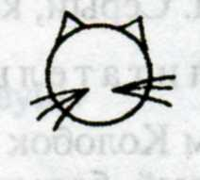  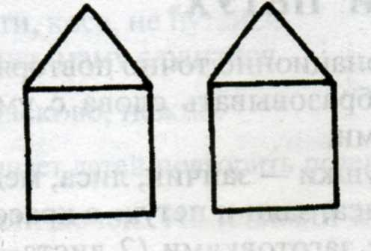  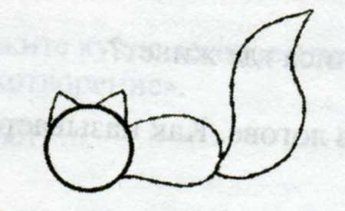  Воспитатель благодарит детей и предлагает детям полюбоваться своими рисунками  